行程一：上海夏日限定梧桐区 citywalk｜闺蜜局必冲小众出片路线
行程总览
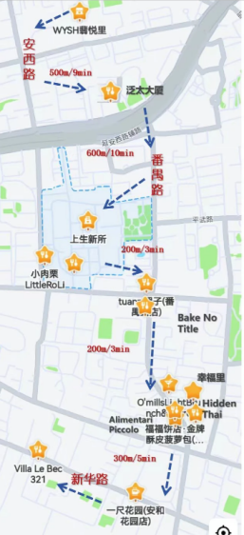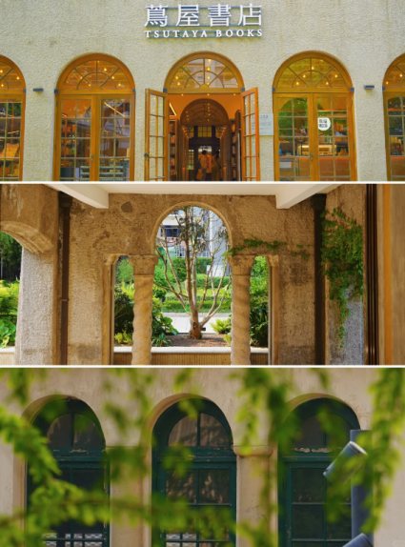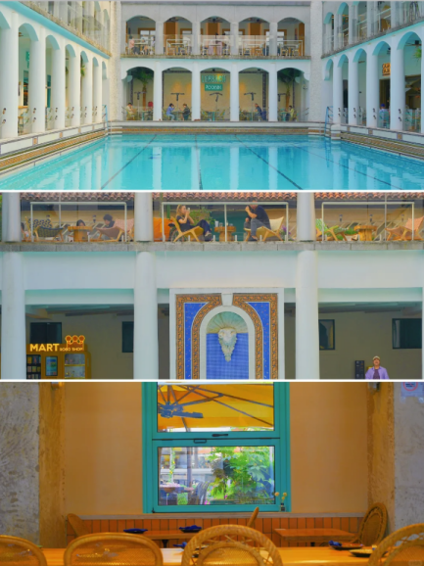
总时长：半天（约 4-5 小时）
适合季节：夏季（梧桐荫凉，氛围感拉满）
核心亮点：小众人少、梧桐区老洋房风情、逛吃结合、出片率 100%、面包脑袋天堂
适合人群：闺蜜党、拍照爱好者、美食探索者、文艺青年
时间线行程安排
13:30 集合起点：定西路（地铁 3/4 号线延安西路站 1 号口，步行 5 分钟抵达）
交通指南：地铁 3/4 号线延安西路站直达，自驾可停延安西路周边停车场（工作日车位紧张，建议公共交通）
预热路线：沿定西路步行至番禺路（约 5 分钟），开启面包街逛吃模式
13:40-14:40 第一站：番禺路「面包街」
游玩时长：1 小时
景点特点：上海小众 “面包天堂”，沿街藏着多家网红面包店，性价比高、颜值在线
餐饮推荐（面包店）：
店名：团子 tuanzi
位置 / 交通：番禺路 360 号，延安西路站步行 10 分钟
人均：25 元左右
营业时间：10:00-21:00
特色菜推荐：碱水芋泥奶冻包、抹茶碱水棍
用餐体验：日式软欧风，面包松软不甜腻，芋泥馅超足，适合边走边吃
Tips：热门款下午易售罄，建议早到
店名：Bake No Title
位置 / 交通：番禺路 381 号
人均：30 元左右
营业时间：8:00-20:00
特色菜推荐：海盐卷、原味可颂
用餐体验：欧式硬欧为主，外脆内软麦香浓郁，打包当第二天早餐绝配
Tips：可提前大众点评看当日款
14:40-15:40 第二站：泛太大厦（宝藏巷弄）
游玩时长：1 小时
景点特点：藏在不起眼巷子里的复古角落，老洋房 + 小众餐厅组合，氛围感拉满
餐饮推荐（咖啡馆）：
店名：Polly Coffee
位置 / 交通：泛太大厦旁巷内，番禺路步行 5 分钟可达
人均：40 元左右
营业时间：9:00-18:00
特色菜推荐：Dirty、巴斯克芝士蛋糕
用餐体验：霍格沃茨复古装修，木质桌椅 + 暖黄灯光，仿佛置身魔法世界，适合拍照聊天
Tips：座位不多，建议错峰或打包带走
15:40-16:20 第三站：翡悦里
游玩时长：40 分钟
景点特点：梧桐区小众设计师街区，chill 感十足，多家买手店、潮牌店聚集，街拍圣地
交通指南：泛太大厦步行 8 分钟可达
游玩体验：逛小众设计款服饰、文创小店，随手拍都是法式复古风照片，无需门票
16:20-17:20 第四站：幸福里
游玩时长：1 小时
景点特点：文艺感商业街区，融合老洋房与现代设计，餐厅、bistro、书店一应俱全
餐饮推荐（正餐 / 下午茶）：
店名：O’mills Light Brunch&Bistro
位置 / 交通：幸福里内，法华镇路步行 5 分钟
人均：120 元左右
营业时间：10:00-22:00
特色菜推荐：松露薯条、班尼迪克蛋、黑松露意面
用餐体验：工业风装修，菜品精致分量足，适合闺蜜聚餐吃下午茶或晚餐
Tips：周末排队约 30 分钟，建议提前大众点评取号
17:20-18:20 第五站：上生新所
游玩时长：1 小时
景点特点：上海夏日最具生命力的园区，京都感草坪 + 海军俱乐部 + 蔦屋书店，出片率拉满
交通指南：幸福里步行 10 分钟可达
游玩体验：逛蔦屋书店看文艺书籍，在海军俱乐部草坪拍光影照片，打卡网红咖啡馆
餐饮推荐：
店名：小肉栗面包
位置 / 交通：上生新所内
人均：30 元左右
营业时间：10:00-20:00
特色菜推荐：巧克力可颂、奶酥吐司
用餐体验：日式软欧包，口感松软，颜值高，适合在草坪野餐
18:20-19:00 第六站：新华路
游玩时长：40 分钟
景点特点：梧桐区核心路段，西班牙巴洛克风情洋房 + 外国弄堂别墅区，复古氛围感拉满
交通指南：上生新所步行 10 分钟可达
餐饮推荐（咖啡馆 / 正餐）：
店名：一尺花园（安和花园店）
位置 / 交通：新华路 294 弄
人均：80 元左右
营业时间：9:00-21:00
特色菜推荐：花园拿铁、巴斯克芝士蛋糕
用餐体验：百年老洋房改造的咖啡馆，花园庭院超美，傍晚光线柔和拍照绝了
Tips：建议坐在户外庭院位置
全程消费估算
人均约 200-300 元（面包 + 咖啡 + 正餐 / 下午茶）
游玩注意事项
防晒防暑：夏季午后紫外线强，带遮阳伞、帽子、防晒霜，梧桐区虽阴凉但仍需注意
舒适穿搭：全程步行约 2-3 公里，穿舒适运动鞋；拍照建议穿浅色系 / 复古风衣服，和老洋房更搭
排队攻略：热门餐厅 / 面包店建议提前 1-2 小时在大众点评取号，避免浪费时间
打包建议：带个小袋子装面包，方便携带，也能避免手拿麻烦
拍照时机：傍晚 17:00-19:00 光线最柔和，拍老洋房和梧桐光影效果最佳
这条路线避开了外滩、豫园等热门人流，把梧桐区的复古风情、小众美食、文艺小店一网打尽，绝对是上海夏日闺蜜局的完美选择，快拉上姐妹来打卡吧！

行程二：上海周末治愈系约会｜花园洋房里的手作 DIY 半日游
✨ 行程关键词：氛围感拉满、治愈解压、闺蜜专属、手作体验

⏰ 建议时长：3.5 小时（周六 / 周日下午）
适合人群：闺蜜党、情侣约会、手工爱好者、偏爱慢生活的小伙伴
最佳季节：四季皆宜，春秋季花园花草繁茂，拍照出片率 100%
一、核心体验：花园洋房手作工坊
景点介绍
藏在市中心闹中取静的百年小洋房里，自带一座种满月季、绣球的秘密花园，推门而入就是满满的文艺松弛感。店里提供超多趣味 DIY 项目：植物手工蜡烛、定制香氛、永生花摆件、玻璃画…… 无论是手工新手还是资深达人，都能找到心仪的玩法，边做手工边唠嗑，完全脱离城市喧嚣！
游玩细节
游玩时长：1.5-2 小时（以植物手工蜡烛为例）
消费：植物手工蜡烛 120-180 元 / 人，不同项目价位略有差异（具体以到店为准）
⏰ 营业时间：10:00-20:00（周末人流量大，建议提前 1 天电话预约，避免等位）
交通指南：推荐地铁出行，10 号线 / 11 号线「交通大学站」4 号口步行 8 分钟；自驾的话周边有收费停车场，15 元 / 小时（停车紧张，优先公共交通）
游玩体验：
选好喜欢的尤加利叶、满天星等干花，在老师指导下构思造型、摆放入玻璃容器，最后浇筑带着淡淡雪松 / 玫瑰香精的蜡烛液，全程治愈又解压！等待蜡烛凝固的间隙，还能到小花园里坐坐，看窗外花草摇曳，和小姐妹吐槽日常，惬意感直接拉满。做好的独一无二的香薰蜡烛可以直接带走，成就感爆棚！
二、周边下午茶：武康大楼露台咖啡馆
做完手工刚好到下午茶时间，步行 10 分钟就能打卡武康路网红咖啡馆，把悠闲时光延续到底～
店名：武康大楼露台咖啡馆
位置 / 交通：武康路 1 号，从手作工坊步行 10 分钟可达；地铁 10 号线「上海图书馆站」3 号口步行 5 分钟
人均：80-120 元 / 人
营业时间：9:00-21:00
特色菜推荐：
伯爵红茶戚风蛋糕：茶香浓郁，口感松软不甜腻，搭配咖啡绝配
海盐拿铁：奶泡绵密，咸香中和了咖啡的苦涩，适合不爱喝苦咖啡的小伙伴
鲜果气泡水：清爽解腻，色彩鲜亮，拍照也好看
用餐体验：
坐在露台上能直接俯瞰武康路街景，老洋房的红瓦屋顶与梧桐树的绿意相映成趣，随手一拍都是氛围感大片。店内装修简约文艺，播放着舒缓的爵士音乐，适合和小姐妹边吃甜点边分享手作的快乐，简直是周末放松的完美打开方式！
Tips：露台位置非常抢手，建议提前 1-2 天在大众点评线上预约哦～
三、整体消费 & 游玩注意事项
总消费预估：200-300 元 / 人（手作项目 + 下午茶）
游玩注意事项：
手作项目一定要提前预约，周末到店大概率会等位，影响体验感
制作蜡烛时不要触碰滚烫的蜡烛液，全程听从老师指导，安全第一
春秋季去手作店的花园拍照更出片，建议穿浅色系、温柔风的衣服
手作店周边是上海 citywalk 热门路线，吃完下午茶可以沿着武康路、安福路散步，打卡更多老洋房和网红小店，把半日游延伸成一日游
除了植物蜡烛，店里的香氛定制、玻璃画也很受欢迎，喜欢创意玩法的小伙伴可以试试！

行程三：上海滴水湖「小济州岛」一日 Citywalk 攻略
避开人挤人的外滩、豫园，来这片藏在临港的小众湖景胜地，解锁人少景美、出片率 100% 的治愈周末！既能打卡全球最大天文馆，又能假装在济州岛海边发呆，简直是市区逃离计划的绝佳选择～
一、行程总览
时长：7小时
核心亮点：环湖骑行、悬浮书店、工业风湖景餐吧、沉浸式宇宙探索
二、分时段行程安排
【上午：奔赴湖光，开启治愈模式】12:00
1. 滴水湖共享单车环湖 + 黄日港人字桥
游玩时长：1 小时
交通：酒店门口扫共享单车（哈啰 / 美团均可），沿环湖骑行道出发
游玩体验：微风裹着湖水的凉意拂面，沿途几乎看不到拥挤的人群，骑行至黄日港人字桥，独特的几何造型搭配澄澈湖景，随手一拍就是 ins 风大片！
2. 朵云图书馆（滴水湖店）
游玩时长：1 小时
门票与预约：免费，需提前 1-2 天在「世纪朵云」公众号预约，周末建议尽早锁定名额
营业时间：10:00-21:00
交通：从人字桥骑单车 10 分钟直达
游玩体验：悬浮在空中的 “云端书店”，全景落地窗直面滴水湖，阳光洒在书页上的瞬间，仿佛置身济州岛海边咖啡馆。选一本喜欢的书靠窗而坐，治愈感直接拉满！（拍照记得轻声，别打扰其他读者哦～）
【中午：湖边工业风午餐】12:00-13:30
推荐餐厅：壹福・li
店名：壹福・li
位置 / 交通：滴水湖一号码头旁，从朵云图书馆骑单车 5 分钟即达
人均：100-150 元
营业时间：11:00-20:00
特色菜推荐：手工意面、美式汉堡、招牌海盐面包
用餐体验：工业废土风餐吧，超大落地窗直面湖景，坐在这里吃饭，仿佛身处济州岛海边的小众餐吧！餐品颜值在线味道够正，边吃边看湖景，氛围感拉满
Tips：建议 12 点前到店，抢占靠窗观景位，拍照出片率翻倍！
【下午：奔赴宇宙之约】13:30-17:30
上海天文馆
游玩总时间：4 小时
门票与预约：成人票 30 元 / 人，学生票 15 元 / 人；穹顶影院 40 元 / 人（需单独预约）；必须提前 1 周在「上海天文馆」公众号抢票，穹顶影院提前 3 天预约，周末门票秒空，一定要定闹钟！
营业时间：9:30-16:30（周一闭馆，节假日除外），15:30 停止入场
交通：从壹福・li 骑单车 20 分钟直达，或乘坐 1009 路公交（滴水湖站→天文馆站）
游玩路线：家园展区→宇宙展区→征程展区→穹顶影院（建议先看影院，避免场次满员）
游玩体验：全球最大的天文馆，互动装置超多 —— 亲手触摸陨石、模拟太空行走、观测行星运转，穹顶影院沉浸式探索宇宙，仿佛置身星河之中，大人小孩都能玩得尽兴！
【晚上：湖边惬意收尾】17:30-19:30
1. 甜点打卡：Lakeside Gelato
店名：Lakeside Gelato
位置 / 交通：滴水湖环湖西一路，从天文馆打车 10 分钟
人均：30-50 元
营业时间：10:00-20:00
特色菜推荐：开心果味 gelato（必点！口感浓郁丝滑，奶香味十足）
用餐体验：湖景 gelato 店，坐在户外座椅上，吃着冰爽的 gelato 看日落，晚风一吹，所有疲惫都烟消云散～
2. 备选晚餐：一尺花园（临港滴水湖店）
店名：一尺花园（临港滴水湖店）
位置 / 交通：环湖西一路与海港大道交叉口
人均：120-180 元
营业时间：8:00-20:00
特色菜推荐：舒芙蕾松饼、班尼迪克蛋、黑松露意面
用餐体验：玻璃房咖啡厅被绿植环绕，夜晚灯光亮起，氛围感十足，Brunch 和正餐都超赞，适合朋友小聚
三、游玩必看 Tips
预约优先级：上海天文馆 > 朵云图书馆，尤其是天文馆，周末提前一周准点抢票，穹顶影院一定要单独预约！
装备必备：充电宝（拍照、骑单车都需要）、自拍杆（湖边拍照神器）、防晒霜（滴水湖无遮挡，紫外线超强）
交通选择：天气好的时候骑单车最方便，环湖骑行道平坦舒适，几乎能到达所有景点；累了可以打车，起步价就能到各个点位
两日行程拓展：如果时间充裕，第二天可以打卡上海海昌海洋公园（亲子必去）、耀雪冰雪世界（本地人心头好，东北朋友可忽略）、中国航海博物馆（了解航海历史）
避坑提醒：避开节假日！虽然比市区景点人少，但节假日还是会有不少游客，周末错峰出行体验最佳～

